SOSIALISASI DAN PENDAMPINGAN NIB DAN SERTIFIKAT HALAL UNTUK MEMBANGUN USAHA MIKRO DAN KECIL (UMK) DI DESA PAGEDANGAN

**Liza Nora1*, Nurul Sriminarti2, Ichwan Arifin3,**

**Muhammad Abiy Reza4, Muhammad Sadam Wiguna 5**

1,2Manajemen, Universitas Muhammadiyah Jakarta, Indonesia

3Perbankan Syariah, Univeristas Muhammadiyah Jakarta, Indonesia

4Teknik Informatika, Universitas Muhammadiyah Jakarta, Indonesia

5Ilmu Komunikasi, Universitas Muhammadiyah Jakarta, Indonesia

[liza.nora@umj.ac.id1](mailto:liza.nora@umj.ac.id1), [nurul.sriminarti@umj.ac.id2](mailto:nurul.sriminarti@umj.ac.id2), [Ichwan.arifin@umj.ac.id3](mailto:Ichwan.arifin@umj.ac.id3), [muhammadabiyreza@gmail.com4](mailto:muhammadabiyreza@gmail.com4), [muhammadsadamwiguna00@gmail.com](mailto:muhammadsadamwiguna00@gmail.com)5

|  |  |  |
| --- | --- | --- |
| **ABSTRAK** | | |
| **Abstrak**: Nomor induk berusaha (NIB) dan Sertifikat halal merupakan komponen penting yang perlu dimiliki bagi para pelaku usaha mikro kecil dan mengengah (UMKM) terutama untuk menjaga kepercayaan konsumen. Pengabdian kepada masyarakat ini bertujuan meningkatkan pemahaman mengenai pentingnya NIB dan sertifikat halal bagi produk UMK, menjelaskan mengenai NIB dan program sertifikat halal gratis (Sehati) dengan skema self-declare bagi pelaku UMK, dan menjelaskan mekanisme pendaftaran NIB dan sertifikat halal (Sehati) dengan skema self-declare bagi pelaku usaha UMK di desa Pagedangan, Tangerang, Banten. Metode pelaksanaan mencakup sosialisasi mengenai NIB dan sertifikat halal skema *self declare,* pemberian pelatihan dan pendampingan dengan metode penyuluhan kelapangan sebagai bentuk pendampingan observasi di kecamatan Pagedangan melalui tahapan persiapan, pelaksanaan, sosialisasi, Asistensi pendaftaran, kunjungan ke lokasi. Kegiatan pengabdian berkerjasama dengan kantor desa Pagedangan sebagai mitra yang membina UMK di desa Pagedangan. Dari 22 UMK yang terdata sebanyak 9 UMK sudah mendapatkan NIB dan 6 UMK sudah sampai ketahap proses verifikasi sertifikat halal. Selain itu, kegiatan ini juga dapat memberikan panduan kepada pemangku kepentingan lainnya dalam upaya membantu UMK Pagedangan dalam memperoleh NIB dan sertifikat halal, yang pada gilirannya akan mendukung pertumbuhan ekonomi di wilayah tersebut. Hasil dari kegiatan ini diharapkan dapat memberikan pemahaman yang lebih baik tentang bagaimana prinsip-prinsip teologi al ma'un dapat diterapkan dalam konteks sosial-ekonomi lokal. Selain itu, kegiatan ini juga dapat memberikan panduan kepada pemangku kepentingan lainnya dalam upaya membantu UMK Pagedangan dalam memperoleh NIB dan sertifikat halal, yang pada gilirannya akan mendukung pertumbuhan ekonomi di wilayah tersebut.  **Kata Kunci**: Desa Pagedangan; NIB; Sertifikat Halal; Pendampingan, UMK  ***Abstract:*** *(MSMEs) need to have, especially to maintain consumer trust. This community service aims to increase understanding of the importance of NIB and halal certificates for MSE products, explain NIB and the free halal certificate program (Sehati) with a self-declaration scheme for MSEs, and explain the mechanism for registering NIB and halal certificates (Sehati) with a scheme self-declaration for MSE business actors in Pagedangan village, Tangerang, Banten. Implementation methods include socialization regarding NIB and halal certificate self-declare schemes, providing training and assistance using field counseling methods as a form of observation assistance in the Pagedangan sub-district through the stages of preparation, implementation, socialization, registration assistance, and site visits. Service activities collaborate with the Pagedangan village office as a partner in developing MSEs in Pagedangan village. Of the 22 MSEs recorded, 9 MSEs have received NIB and 6 MSEs have reached the halal certificate verification process stage. Apart from that, this activity can also guide other stakeholders to assist Pagedangan MSEs in obtaining NIB and halal certificates, which in turn will support economic growth in the region.*  ***Keywords: Pagedangan Village; NIB; Halal Certificate; Assistance, UMK*** | | |
|
| **C:\Users\WINDOWS 7\Music\OJSQ\JMM\qr-code-JMM copy.jpg** | **Article History:**  Received: DD-MM-20XX  Revised : DD-MM-20XX  Accepted: DD-MM-20XX  Online : DD-MM-20XX | C:\Users\WINDOWS 7\Documents\Indeksi\88x31.png  *This is an open access article under the*  ***CC–BY-SA*** *license* | |

1. **LATAR BELAKANG**

Usaha mikro, kecil, dan menengah (UMKM) memiliki peranan penting dan strategis dalam perekonomi nasional, karena eksistensi UMKM cukup dominan, dengan jumlahnya mencapai 99% dari keseluruhan unit usaha. Kontribusi UMKM terhadap PDB mencapai 60,05%, dan terhadap penyerapan tenaga kerja adalah 96,9% dari total penyerapan tenaga kerja nasional <https://www.ekon.go.id/publikasi/detail/4593>. Melihat laporan menteri keuangan jumlah UMKM di Indonesia mencapai 64,2 juta, dari jumlah tersebut baru 1% yang memiliki sertifikat halal. Kurangnya kesadaran UMKM terhadap pengurusan sertifikasi halal ini disebabkan karena kurangnya sosialisasi dan pemahaman terhadap mekanisme dalam pengajuan sertifikasi halal (Gunawan et al., 2020). Berdasarkan Undang-Undang Nomor 33 Tahun 2014 tentang Jaminan Produk Halal, Pasal 4 menyebutkan sertifikasi halal produk adalah bersifat wajib. UU ini menunjukkan bahwa sertifikat halal memiliki dasar hukum kuat yang tidak bisa diabaikan oleh setiap pelaku usaha baik kecil maupun menengah. Sertifikat Halal adalah pengakuan kehalalan suatu Produk yang dikeluarkan oleh BPJPH berdasarkan fatwa halal tertulis yang dikeluarkan oleh MUI. Sertifikasi halal menjamin kepastian hukum terhadap kehalalan suatu produk mencakup penyediaan bahan, pengolahan, penyimpanan, pengemasan, pendistribusian, penjualan, dan penyajian Produk (UU RI nomor 33 tahun 2014). Penggunaan bahan baku dan proses pengolahan secara halal dapat memberikan kepercayaan kepada konsumen (Mariyam et al., 2022).

UMKM berperan penting dalam pengembangan industri halal, karena sebagian besar bisnis UMKM berada pada sektor industri halal. Selanjutnya, penjelasan Undang-Undang Jaminan Produk Halal menyatakan bahwa keterangan halal untuk suatu produk sangat penting bagi masyarakat Indonesia yang mayoritas memeluk agama Islam. Makanan halal adalah kebutuhan primer bagi muslim, sehingga Perusahaan harus memperoleh sertifikat halal bagi kebutuhan muslim (Mutmainah, 2018). Pengeluaran umat islam Indonesia untuk produk dan layanan halal diproyeksikan meningkat sebesar 14,6% pada tahun 2025 yaitu USD 281,6 milyar. Hal tersebut menjadikan Indonesia sebagai konsumen pasar halal terbesar di dunia, yaitu 11,34% dari pengeluaran halal global. (<https://www.kemenperin.go.id/artikel/24049/2023>). Sejalan dengan hasil riset (Warto & Samsuri, 2020) mengungkapkan bahwa sertifikasi produk halal berdampak positif dan signifikan dalam membangun bisnis halal di Indonesia. Sertifikasi halal memberikan perlindungan, jaminan, informasi kehalalan produk dan menjadi instrumen etika bisnis bagi konsumen, sedangkan bagi pelaku usaha sertifikasi halal untuk meningkatkan kepercayaan konsumen dan meraih pasar pangan halal global. Hasil riset (Ardiani Aniqoh & Hanastiana, 2020) menunjukkan perkembangan industry makanan halal di Eropa dipicu oleh meningkatnya permintaan terhadap sertifikat halal dan jaminan mutu, serta berkembangnya sektor pariwisata. Hal tersebut merupakan peluang besar bagi pelaku usaha untuk memenuhi permintaan pangan halal.

UMKM yang memliki Sertifikasi halal akan memiliki keunggulan kompetitif dibandingan dengan pesaingnya dalam hal jaminan kualitas produk, memberikan ketenangan kepada konsumen, meningkatkan kepercayaan konsumen, menambah unique selling point, dan menambah akses pasar lokal dan global. Jaminan penyelenggaraan produk halal juga bertujuan memberikan kenyamanan, keamanan, keselamatan dan kepastian ketersediaan produk halal bagi masyarakat dalam mengkonsumsi dan menggunakan produk (Wilson, 2014). Hasil riset (Masruroh, 2020) mengungkapkan bahwa sertifikat halal menjadikan produk makanan halal Indonesia kompetitif, sehingga dapat diterima negara importir khususnya negara yang tergabung dalam OKI. Selanjutnya, temuan (Oktaniar et al., 2020) menunjukkan logo halal pada kemasan produk akan berdampak langsung pada kepuasan dan keputusan pembelian, khususnya pada umat muslim. (Muhamed et al., 2019) menyatakan pentingnya sertifikasi halal mempunyai dampak paling besar terhadap perilaku pilihan konsumen, khususnya dalam pembelian bahan pangan bersertifikat halal. Studi (Lada et al., 2009) menyatakan peningkatan pembelian sebesar 20% setelah melakukan pemasangan logo halal pada kemasan, (Untari & Safira, 2020) mengungkapkan logo halal dan pemasaran halal mempengaruhi niat pembelian yang kemudian mempengaruhi perilaku pembelian. Hal ini membuktikan bahwa logo halal menjadi salah satu faktor penting yang akan dipertimbangkan konsumen Ketika membeli suatu produk.

Konsep halal secara umum diadopsi oleh sebagian besar industri makanan di negara-negara Islam. Beberapa studi di bidang ini (Afendi et al., 2014; Bonne et al., 2007; Briliana & Mursito, 2017) telah meletakkan landasan penting pada bidang pemasaran halal dan memperkaya literatur bisnis. Hal tersebut membuktikan bahwa prinsip-prinsip dalam Islam dapat mempengaruhi sikap dan perilaku konsumen secara umum (Afendi et al., 2014). Sertifikasi halal pada produk dapat meningkatkan kepuasan pelanggan yang bermanfaat bagi peningkatan omzet bisnis.

Untuk meningkatkan sertifikasi halal bagi usaha mikro dan kecil, pemerintah melalui kementrian agama dan BPJPH (badan pengelola jaminan produk halal) meluncurkan program Sertifikasi Halal Gratis (Sehati) dengan mekanisme pernyataan dari pelaku usaha (*self declare*) untuk UMK karena sebagian besar belum memiliki sertifikasi halal. .Program ini menargetkan UMK makanan dan minuman yang memiliki nomor induk berusaha (NIB). Tujuan program ini untuk meningkatkan kesadaran pelaku UMK mengenai pentingnya sertifikat halal dan label halal bagi percepatan pertumbuhan bisnisnya, meningkatkan kesadaran masyarakat mengenai pentingnya mengkonsumsi produl halal, penguatan bagi produk halal hasil pelaku UMK, meningkatkan jumlah pelaku UMK yang memenuhi ketentuan halal, dan meningkatkan nilai tambah dan kompetisi produk UMK di perdagangan lokal dan internasional <https://surabaya.kemenag.go.id/nasional/2021>. Badan Penyelenggara Jaminan Produk Halal (BPJPH) kementerian agama melaksanakan program sehati dimulai bulan Maret hingga Desember 2022 dengan menyediakan kuota 25 ribu UMK based pada aplikasi SIHALAL, dan di tahun 2023 program sehati kembali dibuka dengan 1 juta kuota .

Salah satu syarat pengajuan sertifikat halal adalah memiliki Nomor Induk Berusaha (NIB). Nomor Induk Berusaha (NIB) merupakan legalitas usaha untuk memberikan kepastian hukum, mudah mengakses pembiayaan ke Lembaga keuangan serta mendapatkan pemberdayaan dari pemerintah pusat maupun daerah serta lembaga lain (Setyawan et al., 2022). NIB merupakan identitas pelaku usaha yang berlaku selama menjalankan kegiatan usaha sesuai ketentuan perundang-undangan (Hapsari, 2022). Berdasarkan PP Nomor 5 Tahun 2021 Pasal 1 Angka 12 tentang Penyelenggaraan Perizinan Berusaha Berbasis Risiko (PP 5/2021), NIB berfungsi sebagai tanda registrasi dan pendaftaran bagi pelaku usaha untuk menjalankan kegiatan usaha dan berfungsi sebagai identitas dalam melaksanakan aktivitas usahanya. Fungsi penting lainnya NIB adalah menyimpan data perizinan dalam satu identitas, memperoleh kelengkapan berkas usaha, mendapat pendampingan usaha, memperoleh akses permodalan, kesempatan mengikuti kegiatan pemberdayaan, memangkas proses perizinan,mendapatkan kepastian dan perlindungan usaha. <https://www.detik.com/jateng/bisnis/d-6193244/7>.

Pentingnya NIB dan sertifikat halal belum sepenuhnya disadari oleh pelaku usaha UMK. Berdasarkan hasil observasi pelaku UMK di desa pagedangan, Tangerang, propinsi Banten sebagain besar belum memiliki NIB dan sertifikat Halal. Selama Proses berlangsung, sedikit dari pelaku UMKM yang hadir, banyak UMKM yang mengaku skeptis terhadap bantuan asistensi, tidak membaca pengumuman, dan kurangnya kesadaran akan pentingnya NIB dan Sertifikat Halal dalam perkembangan bisnisnya. Minimnya kesadaran UMK tentang pengelolaan NIB dan sertifikat halal berawal dari kurangnya sosialisasi dan pemahaman mereka tentang mekanisme pengajuan NIB dan sertifikat halal. Padahal produk pelaku usaha UMKM berpotensi untuk dipasarkan di AEON Mall, namun terkendala dengan produk yang belum mempunyai NIB dan label sertifikasi halal. Pelayanan perizinan yang diberikan pemerintah melalui *Online Single Submission (OSS*) menjadi solusi atas kendala yang umum dihadapi bagi pelaku usaha dalam mengurus perizinan berusahanya (Assegaf et al., 2019).

Berdasarkan permasalahan tersebut, maka diperlu langkah penyelesaian dengan menyelenggarakan program sosialisasi dan pendampingan pembuatan nomor induk berusaha (NIB) dan sertifikat halal gratis (Sehati) dengan skema self-declare bagi pelaku usaha UMK di desa Pagedangan, Tangerang, Banten. Tujuan dari kegiatan ini adalah: 1) meningkatkan pemahaman mengenai pentingnya NIB dan sertifikat halal bagi produk UMK, 2) Menjelaskan mengenai NIB dan program sertifikat halal gratis (Sehati) dengan skema self-declare bagi pelaku UMK, 3) menjelaskan mekanisme pendaftaran NIB dan sertifikat halal (Sehati) dengan skema self-declare bagi pelaku usaha UMK di desa Pagedangan, Tangerang, Banten.

1. **METODE PELAKSANAAN**

Pengabdian masyarakat ini dimulai dengan melakukan kegiatan sosialisasi mengenai NIB dan sertifikat halal skema *self declare*. Kegiatan ini sebagai tahap awal untuk proses penyampaian materi dan memberikan pemahaman kepada UMK terkait Pengisian NIB dan kebijakan jaminan produk halal. Selanjutnya, pemberian pelatihan dan pendampingan dengan metode penyuluhan kelapangan sebagai bentuk pendampingan observasi di kecamatan Pagedangan melalui beberapa tahapan-tahapan berikut:

#### Persiapan

Pada tahap persiapan dilakukan beberapa metode yaitu proses persetujuan dengan mitra dan mendiskusikan terkait permasalahan yang ada pada mitra melalui waawancara untuk mengidentifikasi masalah yang dihadapi, sehingga dapat dilakukan perencanaan program kerja yang tepat.

1. Pelaksanaan

Setelah berhasil mengidentifikasi permasalahan yang dihadapi oleh mitra UMK, maka untuk mengatasi tantangan tersebut diimplementasikan berbagai metode pelaksanaan yang terstruktur dan berorientasi pada solusi. Berikut adalah metode-metode yang diterapkan:

1. Sosialisasi

Tahap awal pelaksanaan adalah melakukan sosialisasi tentang pentingnya memiliki Nomor Induk Berusaha (NIB) dan sertifikat halal bagi UMK. Sosialisasi ini bertujuan untuk memberikan pemahaman kepada mitra UMK tentang manfaat dan kewajiban terkait dengan regulasi tersebut.

1. Asistensi Pendaftaran

Pelaku UMK mengalami kesulitan dalam proses pendaftaran NIB dan sertifikat halal, sehingga perlu memberikan asistensi pendaftaran untuk membuat akun pada Online Single Submission (OSS) di oss.go.id agar dapat memperoleh NIB, dan membantu mereka dalam membuat akun pada platform sihalal di ptsp.halal.go.id untuk mendapatkan sertifikasi halal.

1. Kunjungan Ke Lokasi

Melakukan kunjungan langsung ke lokasi usaha para pelaku UMKM. Tujuan dari kunjungan ini adalah untuk melihat secara langsung bahan-bahan yang digunakan dalam produksi serta untuk memberikan informasi lebih lanjut tentang pentingnya menggunakan bahan berkualitas.

1. Evaluasi

Evaluasi Pengabdian maysarakat dilakukan secara kualitatif dengan mengamati aspek-aspek pada tahap masukan, pelaksanaan, dan hasil selama pelaksanaan kegiatan.

1. **HASIL DAN PEMBAHASAN**

Kegiatan pengabdian masyarakat bermitra dengan kantor desa pagedangan yang mengkoordinir para pelaku usaha mikro dan menengah (UMKM) yang berlokasi di Jl. Kp. Pagedangan No. 8, Pagedangan, Kec. Pagedangan, Kabupaten Tangerang, Banten. Pelaksanaan kegiatan dilakukan di kantor desa Pagedangan, Tangerang pada tanggal 16 Juni dan dilanjutkan tanggal 14 sampai 30 September 2023, dengan melibatkan mahasiswa lintas ilmu. Fokus dari program pengabdian masyarakat ini membantu UMKM mendapatkan NIB serta lolos dan layak untuk memiliki sertifikat halal sesuai dengan undang - undang No. 33 Tahun 2014 tentang Jaminan Produk Halal.

Sebelum pelaksanaan kegiatan tim melakukan survei untuk mengidentifikasi permasalahan yang dihadapi oleh UMK di desa Pagedangan dan izin lokasi dalam pelaksanaan kegiatan kepada mitra yaitu kantor desa pagedangan. Dari hasil wawancara terungkap permasalah yang dihadapi mitra adalah belum siapnya beberapa UMK membuat kemasan yang menarik, beberapa belum memiliki NIB, beberapa belum punya merek, dan belum ada sertifikat halal.

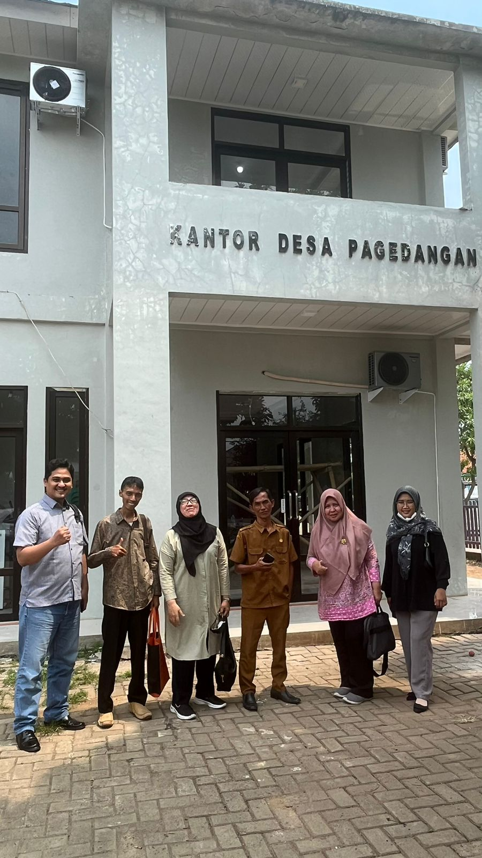

Gambar 1. Survei Lokasi Mitra

Pada tahap pelaksanaan, secara keseluruhan peserta dihadiri oleh 22 UMKM makanan dan minuman. Kegiatan Pengabdian mayarakat yang dilaksanakan pada Jumat, 16 Juni 2023 di Kantor desa Pagedangan dibuka dengan sambutan dari ketua tim pengabdian, dilanjutkan dengan acara inti yaitu sosialisasi terkait cara memperoleh NIB dan pembuatan sertifikat halal.

Sosialisasi awal, melakukan pengenalan NIB dan web OSS kepada para pelaku UMK di desa Pagedangan. Sosialisasi menjelaskan pengertian NIB, syarat pendaftaran, tingkat resiko dan alur pendaftaran NIB. Dengan adanya sosialisasi tersebut diharapkan memudahkan UMK dalam pengurusan perizinan melalui OSS. OSS merupakan salah satu website yang disediakan oleh Badan Koordinasi Penanaman Modal (BKPM) yang bertujuan untuk memudahkan para pelaku UMK dalam mengajukan permohonan izin usaha berbasis online.

Tahap kedua yaitu melakukan pendampingan atau asistensi dalam pembuatan akun OSS, NIB dan sertifikat halal untuk pelaku UMKMpagedangan yang mengalami kesulitan. Sebelum mendaftar NIB untuk izin usaha, persyaratan yang perlu disiapkan adalah nomor induk kependudukan (NIK). Nomor pokok wajib pajak (NPWP), Alamat email dan nomor telepon aktif. Setelah dokumen dipersiapkan, maka langkah selanjutnya dalam pembuatan NIB UMK di desa Pagedangan adalah membuat akun OSS. Berikut langkah-langkah untuk dapat akses ke OSS:

1. Buka laman https://oss.go.id/
2. Klik “Daftar”
3. Pilih skala usaha UMK lalu klik “Lanjut”
4. Pilih jenis usaha, “Orang Perseorangan” atau “Badan Usaha”
5. Masukkan NIK (untuk jenis perseorangan) atau Jenis Badan Usaha (untuk Badan Usaha), lalu masukkan nomor HP atau email untuk verifikasi
6. Klik “Verifikasi”
7. Masukkan kode verifikasi yang dikirim ke nomor HP atau cek email
8. Buat kata sandi, klik “Lanjut”
9. Lengkapi profil sesuai data yang terdaftar di Dukcapil
10. Pastikan semua data diisi dengan benar, lalu centang pernyataan menyetujui syarat.
11. Klik “daftar”

Setelah pendaftaran akun untuk mendapatkan hak akses OSS, selanjutnya dapat memulai mengurus NIB dengan beberapa langkah berikut:

1. Buka laman https://oss.go.id/
2. Pilih menu “Ajukan Perizinan Usaha Mikro & Kecil” atau bisa langsung klik “Masuk” yang berada di pojok kanan atas
3. Masukkan nomor ponsel/email/username dan password yang sudah didaftarkan sebelumnya
4. Masukkan kode captcha yang diminta, lalu klik “Masuk”
5. Pilih menu “Perizinan Berusaha”, kemudian pilih “Permohonan Baru”
6. Lengkapi data-data yang diperlukan, seperti Data Pelaku Usaha, Data Bidang Usaha, Data Detail Bidang Usaha, dan Data Produk/Jasa Bidang Usaha
7. Periksa kembali Daftar Produk/Jasa, Data Usaha, dan Daftar Kegiatan Usaha, serta lengkapi Dokumen Persetujuan Lingkungan (KBLI/Bidang Usaha Tertentu)
8. Centang “Pernyataan Mandiri”
9. Periksa draf Perizinan Berusaha Proses selesai.

Selanjutnya mengajukan sertifikat halal skema self declare. Persyaratan yang harus dipenuhi merujuk pada PP nomor 39 tahun 2021 dan PMA nomor 20 tahun 2021 adalah sebagai berikut:

1. Produk harus dipastikan kehalalannya dan tidak menimbulkan dampak yang berisiko
2. Kehalalan produk dinilai dari proses pembuatan hingga pengemasan produk;
3. Pelaku usaha kecil maupun menengah sudah memiliki Nomor Induk Berusaha (NIB);
4. Pemilik usaha harus memastikan akan kehalalan tempat, dan alat proses produksi;
5. Memiliki surat izin edar;
6. Memiliki laba kotor maksimal 500 juta rupiah per tahun, dibuktikan dengan surat pernyataan mandiri oleh si pelaku usaha;
7. Memiliki alat proses produksi dan lokasi yang jauh dan terpisah dari segala hal yang tidak halal;
8. Skala usaha rumahan, bukan usaha pabrik; dan
9. Jika mengandung pengawet makanan, maka tidak diperkenankan jika menggunakan lebih dari satu metode pengawetan

Setelah semua persyaratan terpenuhi, pelaku usaha dapat mengajukan sertifikat *halal self declare* dengan mengikuti alur pendaftaran melalui langkah-langkah sebagai berikut.

1. Pelaku usaha wajib membuat akun di laman ptsp.halal.go.id;
2. Membuat surat permohonan sertifikat halal (*self declare*).
3. Pelaku usaha membuat pernyataan bahwa produknya sesuai dengan standar halal sehingga formulir bisa diverifikasi lebih lanjut
4. Untuk verifikasi dan validasi akan didampingi oleh PPH dan dilakukan oleh Badan Penyelenggara Jaminan Produk Halal (BPJPH) Kementerian Agama;
5. Setelah diverifikasi dan divalidasi, BPJPH akan mengeluarkan Surat Tanda Terima Dokumen (STTD). Untuk mendapatkan validasi, pelaku usaha wajib melengkapi dokumen-dokumen berikut:
6. Nomor Induk Berusaha yang bisa diakses di situs [www.oss.go.id](http://www.oss.go.id/)
7. Dokumen penyedia hilal seperti SK Penetapan, KTP, dan daftar riwayat hidup
8. Daftar nama produk dan bahan
9. Dokumen SJPH (Sistem Jaminan Produk Halal)
10. Proses pengolahan produk
11. Foto/video terbaru saat produksi
12. Selanjutnya Penerbitan Sertifikat Halal oleh BPJPH;
13. 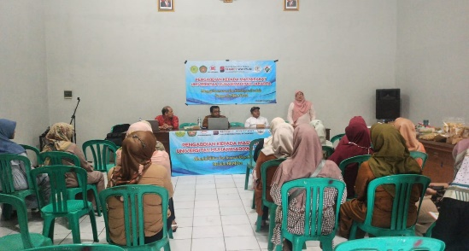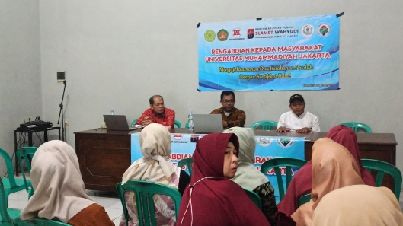Pelaku usaha mengunduh setifikat halal dilaman ptsp.halal.go.id .

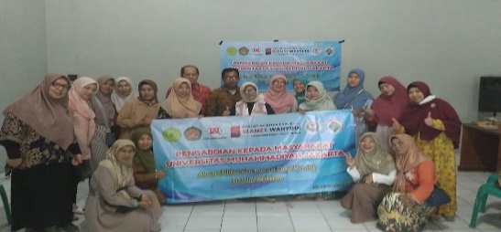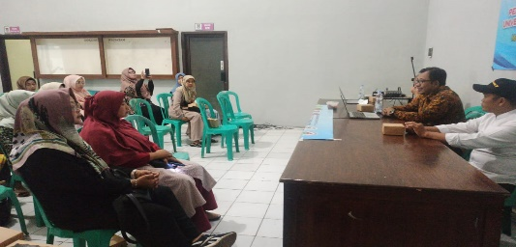

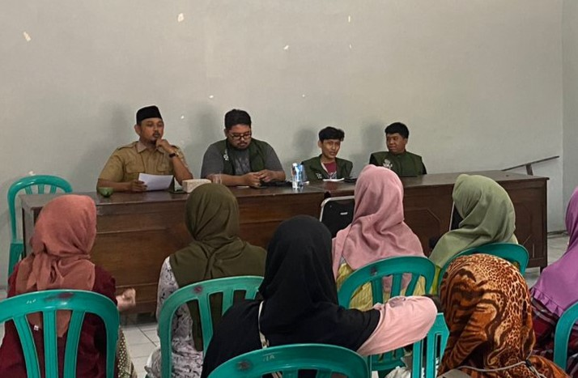Pada hari Senin tanggal 21 dan 24 Agustus 2023 dilanjutkan kegiatan pembuatan NIB dan pembuatan Sertifikat Halal untuk UMK, serta melakukan pengecekan data/ dokumen untuk melengkapi pembuatan NIB dan Sertifikasi Halal.

Gambar 3. Pembuatan NIB

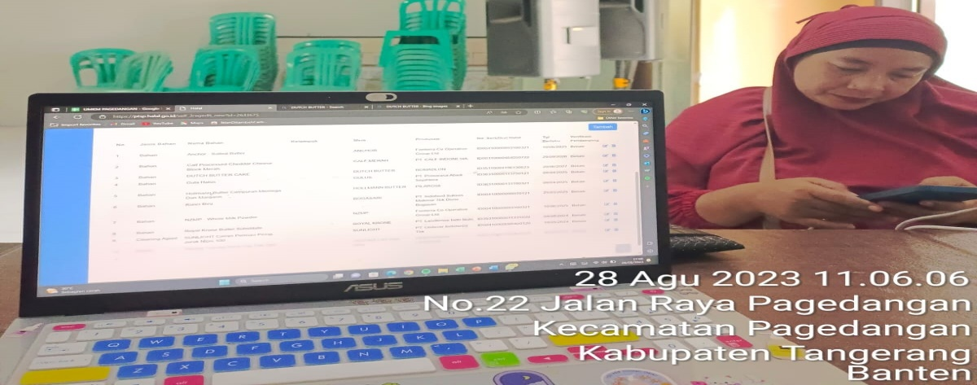 Tanggal 28 agustus 2023, mendaftarkan produk UMK melalui web Sihalal, agar mendapatkan sertifikasi halal dengan tujuan pelaku UMK mendapatkan kepercayaan dari Masyarakat bahwa produk mereka sudah aman untuk dikonsumsi.

Gambar 4. Pendataan UMKM di Sihalal

Pada hari yang sama melakukan kunjungan ke salah satu UMK, untuk berinteraksi secara langsung dengan pemilik UMK, bertukar ide, memberikan saran, dan menjelaskan manfaat dari penggunaan bahan yang berkualitas. Melalui kunjungan ini, kami berusaha meningkatkan pemahaman dan keterampilan para pelaku UMK dalam mengembangkan produk yang lebih baik.

Hasil sosialisasi dan pendampingan pembuatan NIB dan sertifikat halal gratis (Sehati) dengan skema self-declare, dari 22 Total UMK yang terdata dari Mitra, 9 UMK sudah mendapatkan NIB dan 6 UMK yang sudah sampai ketahap proses verifikasi Pendamping Halal.

1. **SIMPULAN DAN SARAN**

Program pengabdian kepada Masyarakat ini berkaitan dengan sosialisasi dan pendampingan sertifikat halal gratis dengan skema self-declare bagi pelaku usaha mikro dan kecil di desa pagedangan, Tangerang, Banten. Hal-hal utama yang dihasilkan dari program ini adalah: 1) meningkatkan pemahaman terhadap pentingnya NIB dan sertifikat halal bagi pelaku usaha UMK; 2) pemahaman lebih komprehensif pelaku usaha UMK terkait NIB dan sertifikat halal gratis (Sehati) dengan skema self-declare yang biayanya dibebankan pada DIPA BPJPH; 3) Dengan pendampingi melalui asistensi sebanyak 41% mendapat NIB melalui laman website https://oss.go.id/, dan 28% mendapatkan sertifikat halal gratis (Sehati) melalui laman website SIHALAL (http://ptsp.halal.go.id)..

Pendampingan yang berkelanjutan merupakan rencana tindak lanjut yang dapat dilakukan oleh tim pengabdian. Ada rencana pendampingan untuk masalah pengemasan dan merek yang masih diperlukan pelaku usaha UMK di desa Pagedangan, Tangerang, Banten.

**UCAPAN TERIMA KASIH**

Tim pelaksana pengabdian kepada masyarakat mengucapkan terima kasih kepada Lembaga Penelitian dan Pengabdian Masyarakat (LPPM) Universitas Muhammadiyah Jakarta yang telah mendanai kegiatan pengabdian ini sehingga terlaksana dengan baik, dan pemerintah Desa Pagedangan, Tangerang, Propinsi Banten, yang telah memberikan dukungan fasilitas dan tempat

**DAFTAR RUJUKAN**

Afendi, N. A., Azizan, F. L., & Darami, A. I. (2014). Determinants of Halal Purchase Intention: Case in Perlis. *International Journal of Business and Social Research*, *4*(5), 118–123. https://doi.org/10.18533/ijbsr.v4i5.495

Ardiani Aniqoh, N. A. F., & Hanastiana, M. R. (2020). Halal Food Industry: Challenges and Opportunities in Europe. *Journal of Digital Marketing and Halal Industry*, *2*(1), 43. https://doi.org/10.21580/jdmhi.2020.2.1.5799

Assegaf, M. I. F., Juliani, H., & Sa’adah, N. (2019). Pelaksanaan Online Single Submission (Oss) Dalam Rangka Percepatan Perizinan Berusaha Di Dinas Penanaman Modal Dan Pelayanan Terpadu Satu Pintu (Dpmptsp) Jawa Tengah. *Diponegoro Law Journal*, *8*(2), 1328–1342. https://ejournal3.undip.ac.id/index.php/dlr/article/view/24582

Bonne, K., Vermeir, I., Bergeaud-Blackler, F., & Verbeke, W. (2007). Determinants of halal meat consumption in France. *British Food Journal*, *109*(5), 367–386. https://doi.org/10.1108/0070700710746786

Briliana, V., & Mursito, N. (2017). Exploring antecedents and consequences of Indonesian Muslim youths’ attitude towards halal cosmetic products: A case study in Jakarta. *Asia Pacific Management Review*, *22*(4), 176–184. https://doi.org/10.1016/j.apmrv.2017.07.012

Gunawan, S., Darmawan, R., Juwari, J., Qadariyah, L., Wirawasista, H., Firmansyah, A. R., Hikam, M. A., Purwaningsih, I., & Ardhilla, M. F. (2020). Pendampingan Produk UMKM di Sukolilo menuju Sertifikasi Halalan Thayyiban. *Sewagati*, *4*(1), 14. https://doi.org/10.12962/j26139960.v4i1.6446

Hapsari, C. M. (2022). Penyuluhan Dan Simulasi Dalam Proses Pembuatan Nomer Induk Berusaha (Nib) Bagi Kelompok Wanita Tani Anugerah Guwosari. *Hikmayo: Jurnal Pengabdian Masyarakat Amayo*, *1*(1), 49. https://doi.org/10.56606/hikmayo.v1i1.49

Lada, S., Harvey Tanakinjal, G., & Amin, H. (2009). Predicting intention to choose halal products using theory of reasoned action. *International Journal of Islamic and Middle Eastern Finance and Management*, *2*(1), 66–76. https://doi.org/10.1108/17538390910946276

Mariyam, S., Bilgic, H., Rietjens, I. M. C. M., & Susanti, D. Y. (2022). Safety Assessment of Questionable Food Additives in the Halal Food Certification: A Review. *Indonesian Journal of Halal Research*, *4*(1), 19–25. https://doi.org/10.15575/ijhar.v4i1.12097

Masruroh, N. (2020). The Competitiveness of Indonesian Halal Food Exports in Global Market Competition Industry. *Economica: Jurnal Ekonomi Islam*, *11*(1), 25–48. https://doi.org/10.21580/economica.2020.11.1.3709

Muhamed, A. A., Ab Rahman, M. N., Mohd Hamzah, F., Che Mohd Zain, C. R., & Zailani, S. (2019). The impact of consumption value on consumer behaviour: A case study of halal-certified food supplies. *British Food Journal*, *121*(11), 2951–2966. https://doi.org/10.1108/BFJ-10-2018-0692

Oktaniar, F., Listyaningsih, E., & Purwanto, B. (2020). The Effect of Halal Labeling, Advertisement Creativity, and Lifestyle on Purchase Decisions of Wardah Products (Case Study of Students of Universitas Malahayati. *International Conference on Humanities, Education, and Social Sciences*, *2020*.

Setyawan, N. A., Wibowo, B. Y., & Sagita, L. (2022). Pendampingan Legalitas UMKM PKH Graduasi Melalui Sistem Online Single Submission di Kecamatan Suruh. *Prapanca : Jurnal Abdimas*, *2*(1), 1–9. https://doi.org/10.37826/prapanca.v2i1.229

Untari, A., & Safira, A. (2020). Determinants of Non-Muslim Consumers’ Purchase Behavior Toward Halal Packaged Food. *ASEAN Marketing Journal*, *12*(1). https://doi.org/10.21002/amj.v12i1.12892

Warto, W., & Samsuri, S. (2020). Sertifikasi Halal dan Implikasinya Bagi Bisnis Produk Halal di Indonesia. *Al Maal: Journal of Islamic Economics and Banking*, *2*(1), 98. https://doi.org/10.31000/almaal.v2i1.2803

Wilson, J. A. J. (2014). The <I>halal</I> phenomenon: An extension or a new paradigm? *Social Business*, *4*(3), 255–271. https://doi.org/10.1362/204440814x14103454934294